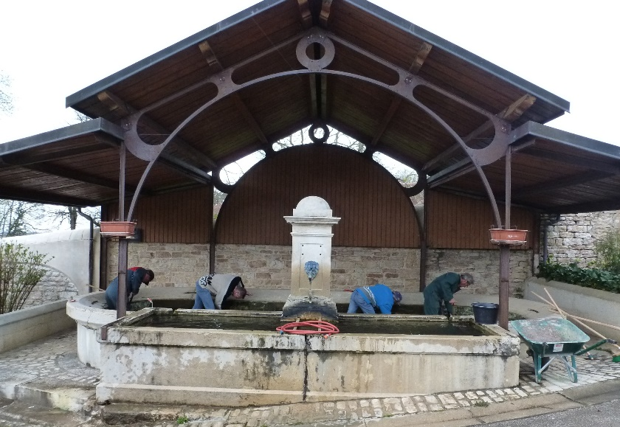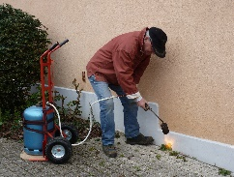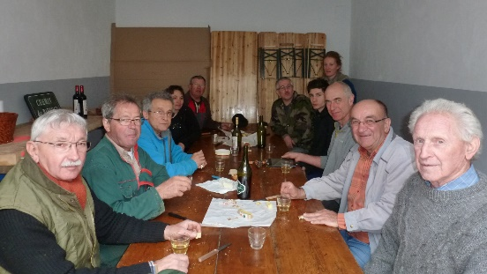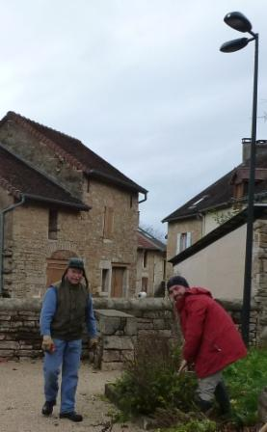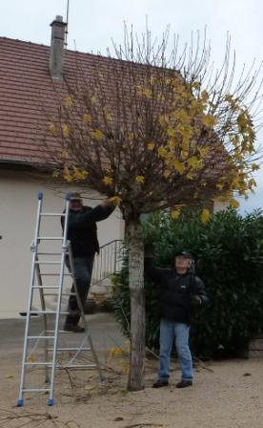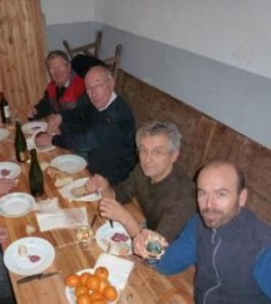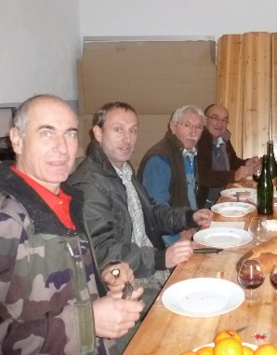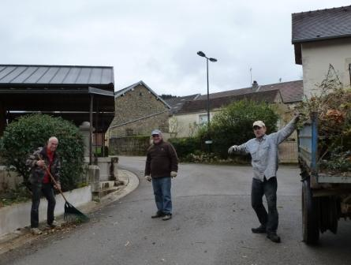

ROTALIER

C

aeR

***Village propre***

15

écolo ???

Juste un peu de CO2...

Corvée du

11 avril 2015

…. Vous avez dit corvée…. le dos courbé, les pieds dans l’humidité, le souffle court et la gorge

sèche, le travail terminé, ils seront félicités et récompensés.

La récompense

Corvée du

21 novembre 2015

Pas très chaud au matin du 21 novembre, mais la

pluie de la veille a cessé. Peu nombreux, mais avec

un esprit « commando » les volontaires entament la

corvée, les gestes sont rapides et précis.

Les environs de la mairie, de l’ancien chalet et de

la place du village sont

nettoyés, les arbres et arbustes

taillés, les déchets évacués, les

bacs à géraniums remisés pour

l’hiver.

Onze heures trente, la pluie se

met à tomber et se transforme

rapidement en grésil, coup de

froid sur le chantier.

-----

Depuis le matin, la retraite à été

prévue à l’atelier communal où

la présidente à servi la table.

Il ne reste plus, aux participants,

qu’à se réchauffer et à récupérer,

après avoir apprécié le crémant

offert le matin même par une

aimable habitante. Rassasiés, à

midi trente, tout est plié et ils

rentrent chez eux pour déjeuner,

avant que leurs épouses ne se

fassent du souci *!.!.!*